I tirsdags afviklede vi 3 runde af Moderne 5.kamp.
I 3. runde var disciplinen Lynskak for hold.
Nederst i artiklen ses stillingen efter 3 runder, hvor Valdemar har lagt sig i spidsen med Allan, Torben og Morten lige i hælene.
Det blev ret underholdende aften, fordi en del ting er anderledes og det gav anledning til mange kommentarer og spørgsmål om regler mv..
Der blev lavet 4 hold som spillede alle mod alle. Hver kamp bestod af 4 singlekampe og en double på 2 brætter, hvor man skiftedes til at trække på hvert hold på hvert bræt.
Her er pointen at er du langsom til et træk – så tikker holdets uret på begge brætter!
Derfor blev flere af doublerne tabt på tid.
Hold 1 :Allan og Valdemar – løb med aftenens præmie pulje ved at vinde 2 af aftenens kampe med 5-1 og spille en uafgjort 3-3.
I skemaet er kampene farvet dvs. blå farve viser at hold 3 har spillet mod hold 4 og kampen endte 4-2 til hold 4. Grøn farve viser kampen mellem hold 1 og 3.
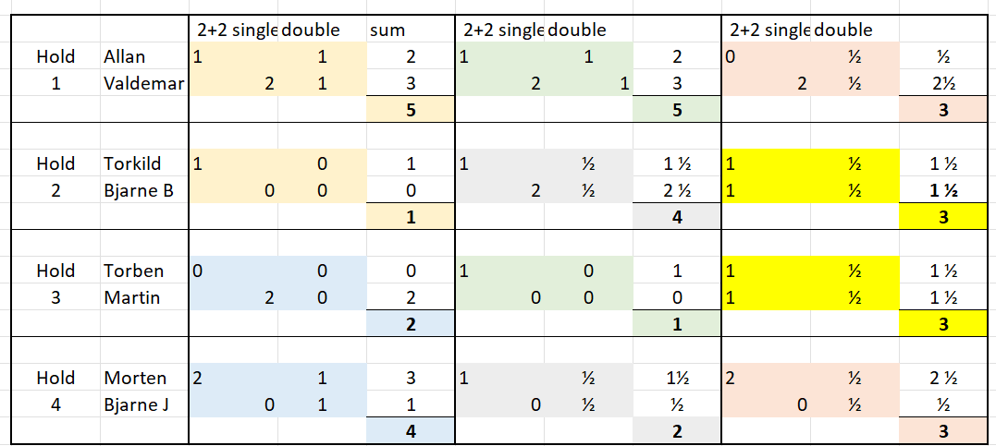
Slutstillingen i holdkampen:
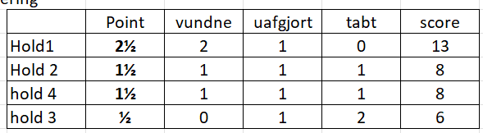

Individuel score og pointhøst
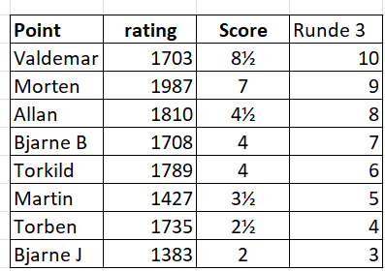
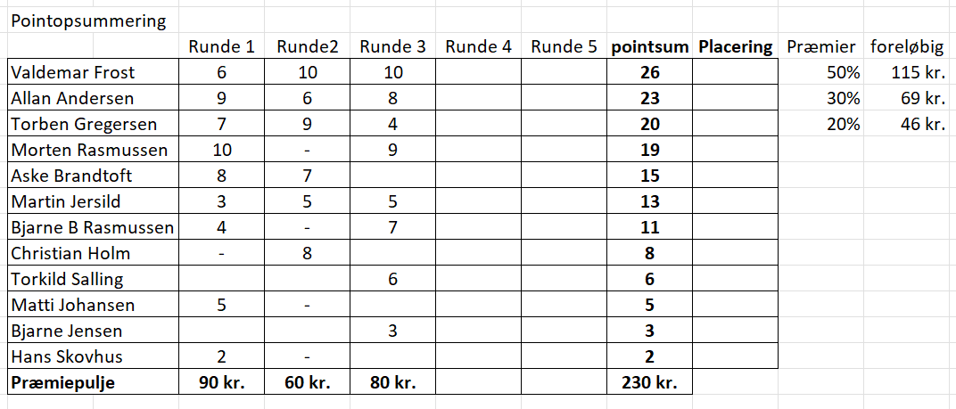
Torkild

